PERCEPÇÃO DOS FORMANDOS DE CIÊNCIAS CONTÁBEIS 2007/2 DAS UNIVERSIDADES DA GRANDE FLORIANÓPOLIS SOBRE GOVERNANÇA CORPORATIVA

RESUMO
A governança corporativa (GC) é um tema recente e relevante à gestão das organizações – à medida que tem auxiliado as que a adotam a aumentar o seu valor – e os futuros profissionais da área contábil devem ser preparados para auxiliá-las na implementação de seus princípios. Do exposto, questiona-se o conhecimento dos acadêmicos da última fase de graduação em Ciências Contábeis da Grande Florianópolis a respeito da GC, um assunto atual e importante para o futuro contador. Adicionalmente, procura-se examinar se há diferença perceptível entre os estudantes do ensino universitário público e o particular. Nesse sentido, este trabalho objetiva mostrar a percepção dos formandos em Ciências Contábeis 2007/2 das universidades da Grande Florianópolis sobre a governança corporativa. Trata-se de uma pesquisa descritiva, do tipo levantamento ou survey, em que se buscou, a partir da avaliação do nível de conhecimento sobre GC e de relevância que lhe é atribuído pelos formandos, estabelecer relações entre os alunos pesquisados na UFSC, Unisul e Univali, no número de 52, 12 e 21 acadêmicos, respectivamente. Pesquisados os 85 estudantes, constatou-se que, em linhas gerais, apesar da maioria afirmar que já ouviu falar sobre GC, o conhecimento da maior parte sobre o assunto é superficial. Dos alunos que realmente entendem do que se trata, predomina os que consideram o tema importante para a Contabilidade e os que acreditam que sua aderência pelas organizações traz muitas vantagens, agregando valor e elevando a transparência. Por fim, constatou-se que os acadêmicos do ensino universitário público tiveram maior quantidade de disciplinas que abordaram o assunto que os pesquisados nas universidades privadas, e apresentam conhecimento superior.
Palavras-chave: Governança Corporativa. Ciências Contábeis. Formandos 2007/2.

1 INTRODUÇÃO
Nos últimos anos se tem acompanhado, especialmente no Brasil, a abertura de várias empresas que em pouco tempo de atividade têm suas portas fechadas por estarem endividadas. Culpam-se os proprietários, os acionistas, os administradores, os gestores, os colaboradores e, principalmente, o mercado. Pode ser que a causa seja qualquer um destes, mas, na maioria das vezes, o erro é coletivo. Falta formação e informação às pessoas envolvidas na organização, bem como uma assessoria capacitada àqueles que detêm maior poder.
A idéia de organizações com um único administrador e essencialmente familiares divide espaço com sociedades com sistemas de gerência em que o controle é compartilhado. Busca-se a satisfação não apenas de investidores, analistas e acionistas, mas também de outras partes relacionadas – stakeholders –, tais como clientes, funcionários, fornecedores, governo, órgãos reguladores e outros. E, atualmente, como auxílio a essas exigências do mercado, a implantação de práticas de governança corporativa (GC) vêm trazendo muitos resultados positivos a várias empresas (SIMÕES, 2003).
A GC trata das estruturas e processos para melhor gerir e controlar as instituições. Para a Organização para a Cooperação e o Desenvolvimento Econômico (OCDE, 2004, p. 11), a GC é “uma componente crucial na melhoria da eficiência e do crescimento econômico, bem como no reforço da confiança do investidor”. Destacando sua relevância, Lameira (2001) afirma que quando bem praticada, a GC colabora no desenvolvimento sustentável, aperfeiçoando o desempenho das empresas e possibilitando uma maior agregação de valor.
A aderência a um conjunto de normas contábeis e de evidenciação de informações de qualidade universalmente reconhecida, outorga credibilidade e transparência à administração e demonstra seu comprometimento com a empresa, qualidades fundamentais à boa GC (MCMANUS; CLARK, 2003). Os autores salientam ainda que “com a rapidez com que muitos dos mercados desenvolvidos estão adotando as normas internacionais, há indícios de que, em pouco tempo, essa será a única linguagem contábil existente” (MCMANUS; CLARK, 2003, p. 1).
Assim, em função da influência que a adesão de métodos para qualificar a gestão traz às organizações, o profissional da área contábil tem de estar a par das tendências e imposições do mundo dos negócios – tornando-se um consultor confiável para as organizações – além de dispor da competência necessária para bem administrar um empreendimento próprio.
Como a GC corporativa trata das estruturas e processos para melhor gerir e controlar as organizações, e tem auxiliado as que a adotam a aumentar o seu valor, o profissional da área contábil tem de estar a par das tendências e imposições do mundo dos negócios. Ou seja, para os futuros contadores, conhecer a GC é imprescindível, pois com a crescente valorização desta no Brasil, aumentam os questionamentos quanto à padronização das demonstrações contábeis conforme normas internacionais. Afinal, empresas que fazem parte dos níveis diferenciados de governança da Bovespa, já têm de elaborar algumas demonstrações contábeis seguindo normas internacionais.
Nesta perspectiva, o futuro contador que estiver atento às tendências atuais terá um futuro bastante promissor, como enfatiza Simões (2003). A partir dessas discussões, a questão problema deste trabalho compreende: qual a percepção dos alunos de Ciências Contábeis, da última fase do curso de graduação das universidades da Grande Florianópolis, sobre a governança corporativa? A partir da pergunta de pesquisa formulam-se os seguintes objetivos específicos: (i) identificar as universidades públicas e particulares da Grande Florianópolis, e caracterizar seus respectivos alunos da última fase do curso de Ciências Contábeis; (ii) verificar o nível de informação e a importância que os formandos das universidades públicas e particulares da Grande Florianópolis atribuem ao tema governança corporativa; (iii) analisar a relação existente entre a governança corporativa e a Contabilidade, na percepção dos alunos; e, (iv) comparar o conhecimento sobre a governança e a sua conexão com a Contabilidade entre os formandos das universidades públicas e particulares da Grande Florianópolis.
Na busca de resposta ao problema de pesquisa, têm-se como objetivo geral identificar, entre os formandos de Ciências Contábeis 2007/2 das universidades da Grande Florianópolis, sua percepção sobre a governança corporativa. A relevância da pesquisa justifica-se na medida em que a GC é um tema recente e relevante à gestão das organizações – à medida que tem auxiliado as que a adotam a aumentar o seu valor – e os futuros profissionais da área contábil devem ser preparados para auxiliá-las na implementação de seus princípios.
O trabalho foi estruturado em cinco seções. Nesta, primeira, se apresenta a introdução; a segunda traz a fundamentação teórica acerca da relação da governança corporativa e a Contabilidade; na terceira apresenta-se a metodologia da pesquisa, seguida pela quarta seção, em que se discutem os resultados alcançados. Na quinta seção são apresentadas as conclusões do trabalho e recomendações para futuras pesquisas, seguidas das referências.

2 A GOVERNANÇA CORPORATIVA E A CONTABILIDADE
Governança Corporativa é uma tradução da expressão inglesa Corporate Governance que, segundo o Código das Melhores Práticas de Governança Corporativa do Instituto Brasileiro de Governança Corporativa – IBGC (2004), é um sistema no qual as sociedades são administradas e monitoradas, envolvendo os relacionamentos entre Acionistas/Cotistas, Conselho de Administração, Diretoria, Auditoria Independente e Conselho Fiscal. O bom funcionamento deste sistema leva a sociedade a aumentar o seu valor, possibilitando facilidade ao acesso do capital. e colaborando para sua perenidade. Steinberg et al. (2003, p. 109) afirmam que “ela surgiu na língua inglesa apenas no final do ano 1980, o que demonstra quanto é recente essa discussão.”
Grün (2003) observa que, antes de tudo, a GC é um modo inovador de organizar as relações entre as empresas e o mercado financeiro, buscando a transparência contábil e a devida consideração aos direitos dos acionistas minoritários. Para Shleifer e Vishny (1997, p. 737), é o caminho pelo qual “os representantes financeiros das corporações buscam assegurar para si próprios o retorno de seu investimento”. Lodi (2000, p. 24), por sua vez, afirma que GC “é o sistema que assegura aos sócios-proprietários o governo estratégico da empresa e a efetiva monitoração da diretoria executiva”.
Por meio destes conceitos acima mencionados, percebe-se que o estabelecimento de sistemas eficientes de GC traz condições para qualquer empresa crescer e se tornar globalmente competitiva. Pois, até certo tempo atrás, possuir somente ações ordinárias em negociação no mercado de capitais tornava a empresa mais bem avaliada, no entanto, atualmente isto não basta. Análises recentes realizadas pela McKinsey demonstram que os investidores estão dispostos a pagar um prêmio substancial – de até 28%, no caso da Venezuela, e 27%, no da Indonésia – por ações de empresas que apresentarem boa governança (LAMEIRA, 2001).
É importante que as organizações busquem solidez e almejem continuidade e crescimento no mercado. Atitudes impensadas e despreocupações por parte especialmente dos que gerem a empresa têm levado a muitos casos de falência. Compreende-se, então, que pensar estrategicamente é primordial, e que a GC auxilia, e muito, no bom funcionamento das entidades.
Por ser um assunto de interesse amplo, a GC é objeto de estudo em diversas áreas, tais como: Finanças, Economia, Contabilidade, Direito e Administração, dentre outras. Neste estudo busca-se enfatizar a importância da GC para a Contabilidade.
A Contabilidade, por ser uma ciência que estuda os fenômenos de alteração e movimentação patrimonial das entidades, faz-se necessária para toda organização, independente de seu porte, para um melhor controle do seu patrimônio. Iudícibus et al. (1998) salientam que a Contabilidade, na qualidade de ciência aplicada, com metodologia especialmente concebida para captar, registrar, acumular, resumir e interpretar os fenômenos que afetam as situações patrimoniais, financeiras e econômicas de qualquer ente, tem um campo de atuação circunscrito, o que equivale a dizer muito amplo.
A Contabilidade aliada a GC permite avaliações e inferências financeiras tanto a respeito da própria empresa como no auxílio à decisão de investir ou não em outras empresas. Tapscott e Ticoll (2005, p. 273-274) afirmam que “a razão alegada para publicar dados financeiros regulares e minuciosos é a responsabilidade perante acionistas, reguladores e público. Mas os relatórios financeiros também são parte de um ciclo de feedback que muda o comportamento dentro da empresa.”
Com a crescente valorização da GC no Brasil, aumentam os questionamentos quanto à padronização das demonstrações contábeis conforme normas internacionais. Afinal, empresas que fazem parte dos níveis diferenciados de governança da Bovespa, já têm de elaborar algumas demonstrações contábeis seguindo normas internacionais. Neste sentido, McManus e Clark (2003) advertem que a adoção de um conjunto completo de normas e de divulgação de informações de qualidade universalmente reconhecida confere credibilidade e transparência à gerência e demonstra seu comprometimento com a empresa, qualidades fundamentais à boa GC.
Pound et al. (2001, p. 84), por sua vez, entafizam que “as histórias de fracasso se iniciam com erros sutis no processo decisório – na maneira como os conselhos de administração e os gerentes tomam decisões e monitoram o progresso da empresa”. Nesta perspectiva, observa-se que a GC traz maior importância à Contabilidade que se encontra cada vez mais inserida em diversos ramos de estudo. Dessa forma, os futuros profissionais da área contábil devem estar preparados para auxiliar as organizações na implementação de seus princípios, questão que norteia a motivação do presente estudo.
Do exposto, questiona-se o conhecimento dos alunos da última fase de graduação em ciências contábeis da Grande Florianópolis a respeito da GC, um assunto atual e importante para o futuro contador. Adicionalmente, procura-se examinar se há diferença perceptível entre os estudantes do ensino universitário público e o particular.

3 METODOLOGIA DA PESQUISA
Para se realizar a pesquisa sobre a percepção da GC por parte dos formandos 2007/2 dos cursos de graduação em Ciências Contábeis da Grande Florianópolis, fez-se necessário o levantamento das universidades existentes na região que oferecem o curso. Foram localizadas quatro: Universidade Federal de Santa Catarina (UFSC), Universidade do Sul de Santa Catarina (Unisul), Universidade do Vale do Itajaí (Univali) e Universidade de São José (USJ). Esta última, porém, foi excluída do estudo por ter iniciado suas atividades há pouco tempo e ainda não apresentar estudantes nas fases finais da graduação, restando para análise três universidades, quais sejam: UFSC, Unisul e Univali, sendo a primeira pública e as demais privadas.
Na seqüência, em cada uma das três universidades selecionadas buscou-se contato com os respectivos coordenadores do curso de Ciências Contábeis, a fim de identificar o número de prováveis formandos 2007/2. Obteve-se a informação de que estes eram no número de 85 ao todo, sendo 52 acadêmicos da UFSC, 12 da Unisul e 21 da Univali. Assim, todos os graduandos 2007/2 de Ciências Contábeis das universidades da Grande Florianópolis compuseram o universo e a amostra da pesquisa, uma vez que conseguiu-se aplicar o questionário a todos eles. Marconi e Lakatos (2002, p. 41) entendem a população ou universo como o “conjunto de seres animados ou inanimados que apresentam pelo menos uma característica em comum.”
Para resultados mais abrangentes e precisos, a amostra poderia ter agrupado estudantes da última fase de graduação em Ciências Contábeis nas universidades e faculdades da Grande Florianópolis ou de todo o Estado de Santa Catarina. Porém, para viabilizar o estudo, limitou-se às universidades na região da Grande Florianópolis. Os pesquisados, todos os graduandos da última fase de Ciências Contábeis das universidades da Grande Florianópolis, responderam às questões propostas sobre o tema “governança corporativa”.
Quanto aos objetivos, esta monografia é classificada como descritiva. Para Gil (1999), este tipo de pesquisa tem como finalidade central descrever os aspectos de determinado fenômeno ou população ou determinar relações entre as variáveis observadas. Como característica significativa, destaca-se o emprego de técnicas padronizadas de coleta de dados.
A pesquisa foi realizada por meio de um levantamento ou survey. Gil (1999) afirma que as pesquisas de levantamento procuram interrogar de forma direta as pessoas cujo comportamento se pretende conhecer. Para isso, solicita-se informações a um grupo considerável de pessoas a respeito do problema em estudo, procedendo a aplicação de técnicas quantitativas para obtenção de inferências sobre o assunto pesquisado.
Quanto aos instrumentos de coleta de dados, o estudo fez uso de pesquisa bibliográfica (fontes secundárias) e questionário (fonte primária).
Livros, artigos científicos publicados em eventos e revistas, dissertações, teses e também sites na Internet serviram de apoio ao conhecimento e base para a elaboração do instrumento de pesquisa. Marconi e Lakatos (2002) explicam que esse tipo de documentação permite resolver não só os problemas já conhecidos, mas descobrir novas áreas onde os problemas ainda não se definiram suficientemente. Assim, a pesquisa bibliográfica propicia a investigação de um determinado assunto sob uma nova abordagem ou aspecto.
O questionário impresso foi entregue pessoalmente durante a execução das aulas para a última fase da graduação em Ciências Contábeis nas universidades da Grande Florianópolis: UFSC, Unisul e Univali. Este método foi escolhido por sua rapidez na captação de informações úteis ao trabalho. Gil (1999) define o questionário como uma metodologia de investigação composta por um número mais ou menos elevado de questões apresentadas por escrito às pessoas, tendo como finalidade o conhecimento de suas opiniões, crenças, interesses, expectativas, sentimentos e situações vivenciadas. O questionário aplicado, com questões fechadas e abertas, foi composto de 15 (quinze) perguntas. Nas perguntas fechadas (9) as questões elaboradas apresentavam apenas uma resposta correta para que o pesquisado assinalasse. As questões abertas (4) solicitavam a justificativa do estudante em relação a algumas posições expostas por meio de questões fechadas, sendo que o pesquisado teve total liberdade neste tipo de pergunta, pois ele mesmo redigiu as respostas.
Quanto à abordagem do problema, esta pesquisa é considerada qualitativa e quantitativa. Apresenta caráter qualitativo por examinar fatores entre os pesquisados que interferem no ponto de vista a respeito da GC e na valorização que lhe é destinada. A abordagem qualitativa, segundo Richardson (1999), descreve a complexidade de determinado problema e analisa a influência mútua de certas variáveis, além de compreender e classificar processos dinâmicos vividos por grupos sociais. A análise de conteúdo foi utilizada para interpretação e codificação das respostas descritivas dos formandos, que conforme Bardin (2004) esta pode ser vista como um conjunto de técnicas de análise das comunicações, visando obter indicadores que permitam a inferência de conhecimentos relativos às condições de produção/recepção dessas mensagens. Quanto à abordagem quantitativa, utilizou-se de métodos estatísticos para estabelecer as análises, já que se trata de um estudo de levantamento ou survey, onde busca-se entender o comportamento de uma população; no caso os graduandos 2007/2 de Ciências Contábeis das universidades da Grande Florianópolis.

4 DESCRIÇÃO E ANÁLISE DOS DADOS
Esta seção está dividida em três subseções; primeiramente expõe o perfil dos alunos pesquisados, seguido da caracterização do nível de conhecimento destes sobre a GC, e por último, verifica-se a importância da GC para a Contabilidade, conforme a visão dos alunos pesquisados.
Considerando o objetivo do estudo, elaboraram-se tabelas, figuras e quadros, que permitem a melhor a percepção dos formandos em Ciências Contábeis 2007/2 das universidades da Grande Florianópolis sobre a GC e, como decorrência, a análise dos dados e inferências a partir dos resultados.

4.1 Perfil dos pesquisados
Neste item é traçado o perfil dos pesquisados. Estes foram analisados a partir da sua idade, de acordo com a universidade em que estão cursando a última fase de graduação em Ciências Contábeis, conforme Tabela 1.

Tabela 1: Idade dos alunos pesquisados
Idade dos formandos | UFSC | Unisul | Univali
Até 25 anos | 26 | 8 | 8
Entre 25 e 30 anos | 20 | 3 | 10
Entre 30 e 35 anos | 4 | 0 | 1
Entre 35 e 30 anos | 1 | 0 | 1
Mais de 40 anos | 1 | 1 | 1
TOTAL | 52 | 12 | 21

Na UFSC, observa-se que a maior parte dos formandos 2007/2 (89%) possui até 30 anos de idade, da mesma forma na Unisul (92%) e na Univali (86%).

4.2 Nível de conhecimento dos pesquisados sobre a governança corporativa
Com a intenção de averiguar o nível de conhecimento dos formandos 2007/2 das universidades pesquisadas acerca da GC, primeiramente procurou-se saber se os acadêmicos já ouviram falar algo sobre a GC, conforme se observa na Figura 1.

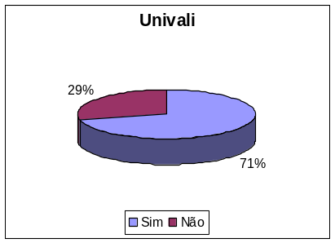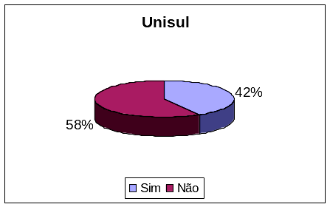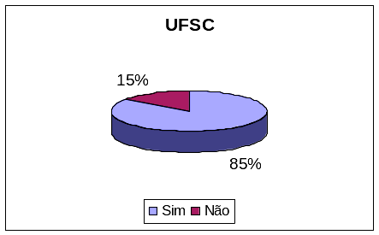
Figura 1: Percentual dos estudantes que já ouviram ou não ouviram falar algo sobre a GC

Como evidencia a Figura 1, 85% dos alunos pesquisados da UFSC afirmam já terem ouvido falar sobre GC, enquanto 42% dos alunos da Unisul e 71% dos pesquisados da Univali dizem ter ouvido falar sobre o tema.
Dos que afirmaram ter ouvido algo sobre a GC, questionou-se se este conhecimento foi proporcionado por alguma disciplina do curso de Ciências Contábeis. Por meio da Figura 2 é possível examinar as informações obtidas a esse respeito.

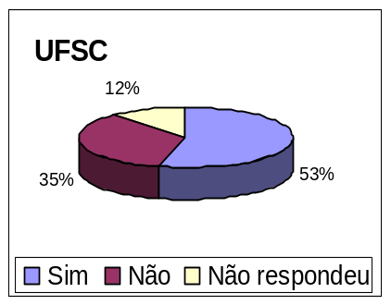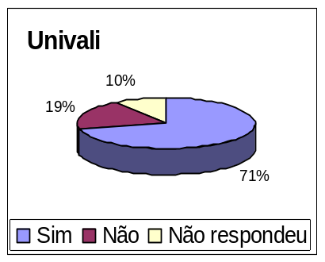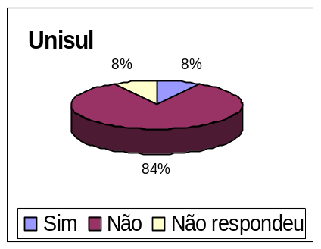
Figura 2: Conhecimento da GC por meio de alguma disciplina na graduação em Ciências Contábeis

Na UFSC, 53% dos estudantes ouviram falar da GC em alguma disciplina do curso de Ciências Contábeis, enquanto 8% na Unisul e 71% na Univali.
Dos pesquisados que já ouviram falar da GC no curso de graduação em Ciências Contábeis, procurou-se saber em quais disciplinas houve alusão ao tema. A Tabela 2 mostra as disciplinas oferecidas pela UFSC que abordaram o assunto GC e a quantidade de referências pelos alunos pesquisados.

Tabela 2: Disciplinas ofertadas pela UFSC que abordaram a GC e número de alusões para cada uma
Disciplinas UFSC | N° de alusões
Administração Financeira Aplicada a Contabilidade (7ª fase diurno e 9ª fase noturno) | 1
Análise das Demonstrações Contábeis (5ª fase diurno e 6ª fase noturno) | 2
Auditoria Contábil (7ª fase diurno e 9ª fase noturno) | 4
Contabilidade II (2ª fase diurno e noturno) | 1
Contabilidade Gerencial (6ª fase diurno e 7ª fase noturno) | 3
Contabilidade Pública (8ª fase diurno e 10ª fase noturno) | 2
Técnica de Pesquisa em Contabilidade (6ª fase diurno e 8ª fase noturno) | 1
Técnicas Orçamentárias e Finanças Públicas (7ª fase diurno e 9ª fase noturno) | 1
Teoria da Contabilidade (6ª fase diurno e 5ª fase noturno) | 6
Teoria Administrativa (3ª fase diurno e 4ª fase noturno) | 1
Tópicos Especiais de Contabilidade - Finanças Pessoais (optativa) | 11
Tópicos Especiais de Contabilidade Gerencial (optativa) | 5

Nota-se que a maior parte dos pesquisados ouviu falar da GC por meio da disciplina optativa Tópicos Especiais de Contabilidade - Finanças Pessoais, obtendo 11 referências. Destacam-se, também: a disciplina obrigatória Teoria da Contabilidade, com 6 menções, e a disciplina optativa Tópicos Especiais de Contabilidade Gerencial, com 5 menções.
Na Tabela 3 listam-se as disciplinas oferecidas pela Unisul que abordaram a GC e a quantidade de referências pelos alunos pesquisados.

Tabela 3: Disciplinas ofertadas pela Unisul que abordaram a GC e número de alusões para cada uma
Disciplinas Unisul | N° de alusões
Análise de Investimentos (7ª fase noturno) | 1
Contabilidade Comercial II (4ª fase noturno) | 1

As disciplinas presentes na Tabela 3 foram citadas por somente 1 pesquisado da Unisul. Ele descreveu ter ouvido falar da GC nas disciplinas de Análise de Investimentos e Contabilidade Comercial II, ofertadas na 7ª e 4ª fase do curso, respectivamente.
As disciplinas oferecidas pela Univali que abordaram a GC e a quantidade de alusões pelos alunos pesquisados é apresentada na Tabela 4.

Tabela 4: Disciplinas ofertadas pela Univali que abordaram a GC e número de alusões para cada uma
Disciplinas Univali | N° de alusões
Contabilidade Aplicada à Gestão Empresarial (7ª fase noturno) | 6
Contabilidade Pública (4ª e 5ª fases noturno) | 3
Mercado de Capitais (4ª fase noturno) | 11

Na Univali, a disciplina Mercado de Capitais, conforme se observa na Tabela 4, obteve o maior número de referências quanto a ter exposto algo sobre GC – 11 menções. Logo após aparece a disciplina Contabilidade Aplicada à Gestão Empresarial com 6 referências, e Contabilidade Pública obtém 3 alusões.
Assim, de acordo com as respostas dos graduandos, evidenciadas nas Tabelas 2, 3 e 4, verifica-se que não há uniformidade nas disciplinas dos cursos de Ciências Contábeis que abordaram o assunto GC, nem nas fases em que estas são ofertadas; todavia é evidente que a UFSC ofertou maior número de disciplinas que abordaram o tema em relação às universidades particulares.
Em seguida, buscou-se saber o nível do conhecimento dos graduandos sobre o tema. Para tanto, os alunos foram questionados sobre o conceito de GC, seus níveis diferenciados segundo a Bovespa, os princípios que a fundamentam, e sobre as vantagens e/ou desvantagens para as empresas quanto à sua aderência.
Para averiguar se o acadêmico realmente sabia o significado da expressão “governança corporativa”, em uma pergunta do questionário solicitou-se que o pesquisado assinalasse a opção que julgasse estar correta, dentre quatro alternativas de resposta. O aluno deveria marcar a única alternativa que não continha informações referentes à GC. O resultado encontrado é notado pela observação da Tabela 5.

Tabela 5: Verificação pelos alunos do que não corresponde ao termo “governança corporativa”
NÃO corresponde ao termo “GC” | UFSC | Unisul | Univali
a.“[...]é um sistema pelo qual as companhias são dirigidas e controladas” (CADBURY REPORT 1992, P. 14). | 30,8% | 33,3% | 19,0%
b. Sua boa prática têm a intenção de aumentar o valor da companhia, facilitar seu acesso ao capital e colaborar para sua perenidade (IBGC, 2005). | 19,2% | 0,0% | 0,0%
c. É o processo dinâmico de alocação de recursos compatibilizando as oportunidades de mercado, os objetivos e as capacidades da organização (MERKATUS, 2004). | 36,5% | 25,0% | 19,0%
d.“[...]envolve um conjunto de relações entre a gestão da empresa, o seu órgão de administração, os seus acionistas e outros agentes com interesses relevantes” (OCDE 2004, p. 11). | 7,7% | 16,7% | 38,1%
* Não respondeu | 5,8% | 25,0% | 23,9%

Das opções de resposta apresentadas aos estudantes das três universidades analisadas, com base na Tabela 5, as alternativas a, b e d possuem conceitos corretos a respeito do tema da pesquisa. A opção de resposta c, ao contrário, explica o que é o planejamento estratégico.
Embora grande parte dos estudantes tenha afirmado já ter ouvido falar da GC, dentre as três universidades, nota-se que o conhecimento que eles possuem sobre o tema é superficial.
Apesar da grande dispersão nas respostas nas três universidades, analisando as respostas, nota-se que a maior parte (36,5%) dos alunos da UFSC assinalou a alternativa correta, enquanto a maioria dos alunos da Unisul (33,3%) assinalou a opção errada (a) e no caso da Univali ocorreu o mesmo, sendo que a maioria (38,1%) assinalou a opção d.
Buscou-se, ainda, saber se os formandos 2007/2, das três universidades avaliadas, conhecem os níveis de GC que a Bovespa implantou em 2001. As empresas que possuem ações negociáveis na Bovespa e que aderem a um dos três níveis por ela sugeridos têm demonstrado, entre outras características, maior grau de transparência. Os investidores, cada vez mais, procuram aplicar seus capitais em empresas mais transparentes e, principalmente, que adotam os princípios da GC (LAMEIRA, 2001).
Deste modo, os alunos foram questionados a respeito de quais são os três níveis diferenciados de adesão à GC da Bovespa. De cinco opções de resposta, apenas uma apresenta corretamente os três níveis diferenciados de GC da Bovespa, quais sejam: nível 1, nível 2 e novo mercado. O resultado obtido na UFSC, Unisul e Univali, sobre este aspecto, é evidenciado na Tabela 6.

Tabela 6: Avaliação do conhecimento, por parte dos formandos sobre os três níveis diferenciados de GC implantados pela Bovespa em 2001
Conhecimento dos níveis diferenciados de GC | UFSC |  | Unisul |  | Univali
a. nível A, nível B, mercado futuro. | 1 | 2,0% | 1 | 8,4% | 1 | 4,8%
b. nível 1, nível 2, novo mercado. | 27 | 52,0% | 0 | 0,0% | 8 | 38,1%
c. nível A, nível B, novo mercado. | 5 | 9,6% | 0 | 0,0% | 5 | 23,8%
d. nível 1, nível 2, mercado futuro. | 10 | 19,2% | 2 | 16,6% | 0 | 0,0%
e. nenhuma das alternativas está correta. | 6 | 11,5% | 5 | 41,6% | 2 | 9,5%
* Não respondeu | 3 | 5,7% | 4 | 33,4% | 5 | 23,8%
TOTAL | 52 | 100,0% | 12 | 100,0% | 21 | 100,0%

Como pode se visualizar na Tabela 6, 52% dos alunos da UFSC sabem quais são os três níveis diferenciados de GC da Bovespa, e cerca de 38% dos alunos da Univali também acertaram a questão. Na Unisul, nenhum estudante assinalou a opção correta: nível 1, nível 2 e novo mercado, mas torna-se importante ressaltar que muitos alunos não responderam esta questão do questionário.
Sobre os princípios que regem a GC, conforme IBGC (2004), estes são quatro: transparência, eqüidade, prestação de contas e responsabilidade corporativa. Com o intuito de identificar se os formandos 2007/2 conhecem estes princípios, foi-lhes apresentada uma questão em que apenas uma das opções de resposta possui dois dos quatro princípios da GC. Por meio da Tabela 7 examinam-se as proposições assinaladas, possibilitando visualizar o nível de acertos.

Tabela 7: Identificação do conhecimento sobre os princípios de GC pelos pesquisados
Conhecimento sobre os princípios de GC | UFSC |  | Unisul |  | Univali
a. gestão e responsabilidade monopolizada; prestação de contas. | 0 | 0,0% | 0 | 0,0% | 0 | 0,0%
b. valorização dos acionistas com maior número de ações; transparência. | 5 | 9,6% | 2 | 16,7% | 0 | 0,0%
c. obrigatoriedade de emissão de somente ações ordinárias; ausência de conselho administrativo. | 2 | 3,8% | 0 | 0,0% | 3 | 14,3%
d. responsabilidade corporativa; eqüidade. | 34 | 65,4% | 3 | 25,0% | 10 | 47,6%
e. todas as alternativas anteriores estão corretas. | 7 | 13,5% | 3 | 25,0% | 3 | 14,3%
* Não respondeu | 4 | 7,7% | 4 | 33,3% | 5 | 23,8%
TOTAL | 52 | 100,0% | 12 | 100,0% | 21 | 100,0%

Os dados da Tabela 7 revelam que a maioria dos pesquisados na UFSC, aproximadamente 65%, identificou corretamente dois dos princípios da GC que constam na alternativa d: responsabilidade corporativa e eqüidade; enquanto 47,6% dos estudantes da Univali e apenas 25% dos alunos da Unisul, assinalaram a alternativa correta.
Dessa forma, pelos dados evidenciados nas Tabelas 5, 6 e 7, pode-se constatar que, em linhas gerais, os alunos do ensino universitário público demonstram maior conhecimento sobre o assunto, em relação aos pesquisados nas universidades privadas. Talvez este fato tenha conexão com a quantidade de disciplinas ofertadas no curso pelas universidades que abordaram o assunto, apresentada e discutida anteriormente.
Conforme IBGC (2005), muitas são as vantagens apresentadas às empresas que aderem à GC, dentre elas: a empresa é mais bem vista no mercado, sendo mais competitiva e; atraem-se novos investimentos, até mesmo estrangeiros. Com base nesta afirmação, procurou-se conhecer a concordância dos pesquisados com estes dizeres, acreditando haver vantagens para as empresas com a implementação da GC. A Figura 3 demonstra as opiniões colhidas.

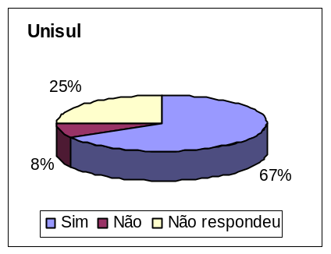
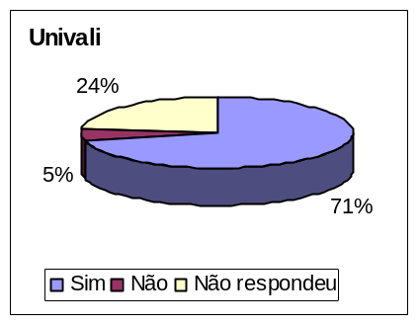
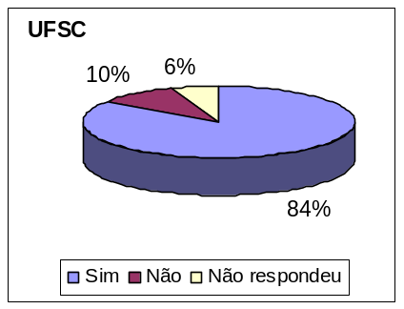
Figura 3: Adesão a GC como fonte de vantagem para as empresas

Constata-se que, independente da universidade investigada, a maior parte dos formandos do curso de Ciências Contábeis acredita que aderir à GC traz vantagens para as empresas: 84% dos pesquisados na UFSC, 67% dos pesquisados na Unisul e 71% dos pesquisados na Univali.
Após a verificação entre os formandos 2007/2 se a aderência à GC traz vantagens para as empresas, solicitou-se que justificassem a posição demonstrada - favorável ou não. Dentre as diversas justificativas, por meio da técnica da análise de conteúdo, buscou-se sintetizar as opiniões dos acadêmicos das três universidades em palavras-chave. O Quadro 1 apresenta os termos mais mencionados na pesquisa.

Agregação de valor  (12 referências) | *UFSC (8 menções) – “Com a governança corporativa as empresas se tornam mais competitivas e abrem-se portas para o mercado.”  *Unisul (Não houve menção ao termo).  *Univali (4 menções) – “[...] pelo fato de haver um alto nível de desenvolvimento da organização.”
Eqüidade e melhor gestão  (4 referências) | *UFSC (4 menções) – “[...] participação dos funcionários, dos acionistas nas empresas, ajudando a tomar decisões, isto é, a empresa valorizar as idéias destes.”  *Unisul (Não houve menção ao termo).  *Univali (Não houve menção ao termo).
Função da governança corporativa  (7 referências) | *UFSC (3 menções) – “A governança corporativa proporciona um leque de novas oportunidades para as empresas que a aderem.”  *Unisul (3 menções) – “[...] a empresa terá outra visão para o futuro.”  *Univali (1 menção) – “A afirmativa diz o que é a governança corporativa.”
Responsabilidade corporativa/social e confiança dos investidores  (7 referências) | *UFSC (6 menções) – “Já que a empresa que adere aos níveis de governança deve se submeter a diversas normas, isso passa aos acionistas maior credibilidade quanto à organização.”  *Unisul (Não houve menção ao termo).  *Univali (1 menção) – “Pode melhorar a economia no país.”
Transparência  (15 referências) | *UFSC (10 menções) – “Pois com a empresa mais transparente ela atrai mais os investidores, ela se torna mais atrativa.”  *Unisul (Não houve menção ao termo).  *Univali (5 menções) – “Com a governança corporativa há maior transparência e participação.”
Quadro 1: Termos mais aludidos pelos pesquisados para justificar os benefícios proporcionados com a GC

Observando o Quadro 1 verifica-se que a maior parte dos pesquisados nas três universidades – 15 deles – vê a transparência como um dos aspectos mais relevantes na aderência à GC pelas organizações. Verifica-se também que 12 dos formandos 2007/2 de das universidades examinadas acreditam que a GC promove a agregação de valor nas empresas.
Por meio do Quadro 1 percebe-se também as poucas referências ao tema em estudo por parte dos alunos da Unisul. Isto pode ser decorrência de os estudantes pesquisados, desta instituição, em linhas gerais, terem demonstrado conhecimento superficial do assunto.
Adicionalmente, destaca-se que uma quantidade relevante do total de pesquisados nas três universidades – 39 de 85 pesquisados – não responderam ao questionamento proposto.
Após analisar as vantagens da GC na visão dos alunos, procurou-se saber se os mesmos acreditam haver desvantagens na sua implementação. A Figura 4 evidencia as opiniões coletadas.

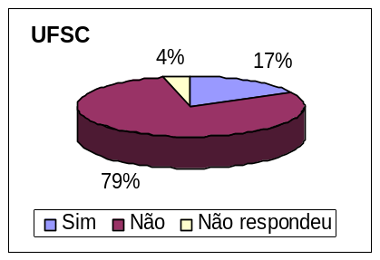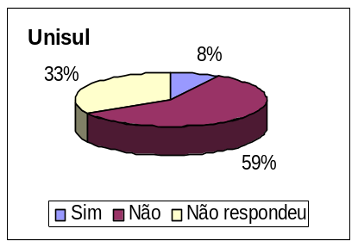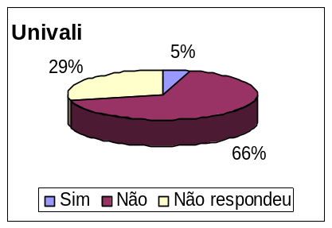
Figura 4: Verificação entre os formandos se estes acreditam que aderir a GC traz desvantagens para as empresas

Pelo exame da Figura 4, nota-se que a maioria dos estudantes das três universidades da Grande Florianópolis entende não haver desvantagens quanto à adesão a GC pelas organizações. Isto condiz com a opinião mostrada por 79% dos acadêmicos pesquisados na UFSC, 59% dos da Unisul e 66% dos alunos analisados na Univali.
Da mesma maneira que anteriormente se solicitou a justificativa da opinião quanto aos benefícios para as empresas da aderência à GC, o mesmo se fez com relação às desvantagens.
As idéias coletadas sobre as desvantagens foram semelhantes às justificativas a respeito das vantagens. Por isso, entende-se que se faz mais pertinente destacar pontos diferentes dos já mencionados. Assim, transcrevem-se a seguir algumas frases dos alunos pesquisados nas três universidades da Grande Florianópolis que vêem características negativas com a implementação da GC nas organizações:
- “Qualquer implementação é problemática.”
- “Em relação à implementação propriamente dita, como em qualquer nova metodologia acerca de mudança organizacional, apresentam-se desvantagens de custo x benefício, cultura empresarial, filosofia, entre outros.”
- “[...] questionável grau de competência dos gestores.”
- “Tudo tem vantagens e desvantagens.”
- “Pois nem todas as normas podem ser boas para as organizações.”
- “A implementação de uma nova gestão traz uma série de mudanças e quebra de paradigmas para as empresas.”
Na seqüência da pesquisa, buscou-se verificar a relação percebida pelos formandos entre a GC e a Contabilidade.

4.3 Importância da GC para a Contabilidade
Questionados sobre o grau de importância da GC para a Contabilidade, as posições dos formandos são apresentadas na Tabela 8.

Tabela 8: Grau de importância atribuída à GC para a Contabilidade, segundo a visão dos pesquisados
Importância atribuída à GC para a Contabilidade | UFSC |  | Unisul |  | Univali
Muito Importante | 13 | 25,0% | 2 | 16,7% | 6 | 28,6%
Importante | 26 | 50,0% | 1 | 8,3% | 8 | 38,0%
Razoavelmente Importante | 9 | 17,3% | 4 | 33,3% | 1 | 4,8%
Pouco Importante | 0 | 0,0% | 0 | 0,0% | 0 | 0,0%
Nenhuma Importância | 1 | 1,9% | 2 | 16,7% | 0 | 0,0%
* Não respondeu | 3 | 5,8% | 3 | 25,0% | 6 | 28,6%
TOTAL | 52 | 100% | 12 | 100% | 21 | 100%

Conforme Tabela 8, verifica-se que 50% dos formandos da UFSC julga a GC importante para a Contabilidade, enquanto o maior percentual da Unisul, de 33,3% que a julgam razoavelmente importante, e 38% dos pesquisados da Univali, a julgam importante para a Contabilidade, apesar dos alunos que não responderam a este questionamento.
Após identificado o grau de importância da GC para a Contabilidade, atribuído pelos pesquisados, investigou-se quais os motivos que estes possuem para formularem sua opinião sobre o assunto. Desta maneira, solicitou-se que justificassem o grau de importância que responderam. Ilustra-se a seguir algumas transcrições das justificativas apresentadas pelos formandos das três universidades, para cada nível de relevância:
- Muito Importante – “Uma vez que o contador pode estar colaborando na elaboração dos componentes da transparência.”
- Importante – “Importante quanto à responsabilidade das demonstrações financeiras geradas, relatórios contábil-financeiros, entre outros.”
- Razoavelmente Importante – “Pois se restringe a uma parte da Contabilidade. Está intimamente ligada à área de gestão, estratégia e administração corporativa.”
- Pouco Importante – (nenhuma menção).
- Nenhuma Importância – “Como nunca ouvi falar do assunto, acredito que não tenha importância alguma, já que não foi apresentado em nenhuma disciplina do curso de graduação em Ciências Contábeis.”

5 CONCLUSÕES E RECOMENDAÇÕES PARA FUTURAS PESQUISAS
A realização desta pesquisa teve como propósitos identificar, entre os acadêmicos de Ciências Contábeis da última fase do curso de graduação das universidades públicas e particulares da Grande Florianópolis, formandos em 2007/2, o conhecimento que têm e a importância que atribuem à GC, além de sua ligação com a Contabilidade. Cabe ressaltar, contudo, que, por se tratar de um estudo descritivo, não se pretendia concluir sobre o fenômeno investigado, mas sim fazer inferências, a partir da análise dos dados coletados junto aos pesquisados, possibilitando futuros estudos sobre o tema.
Adotar práticas de GC é uma maneira de auxiliar na perenidade das organizações, por isso, os futuros contadores devem buscar familiarizar-se com esse tema, para estarem preparados para implementá-las, nas organizações, e cabe às universidades, também, estar atentas às novas práticas do ambiente empresarial, e transmiti-las aos estudantes, para adequá-los às necessidades do mercado, daí a relevância desta investigação.
Quanto ao primeiro objetivo específico – identificar as universidades públicas e particulares da Grande Florianópolis, e caracterizar seus respectivos alunos da última fase do curso de Ciências Contábeis – localizou-se quatro universidades, UFSC, Unisul, Univali e USJ, sendo a última excluída do estudo por não apresentar estudantes nas fases finais da graduação, e verificou-se a predominância de estudantes com até 30 anos, independente da universidade.
No que tange ao segundo objetivo específico – verificar o nível de informação e a importância que os formandos das universidades públicas e particulares da Grande Florianópolis atribuem ao tema governança corporativa – constatou-se que apesar de muitos dos formandos terem ouvido falar de GC, a maioria deles tem conhecimento superficial do assunto; no entanto, os que mostram conhecimento mais aprofundado do assunto, o julgam importante.
Com relação ao terceiro objetivo específico – analisar a relação existente entre a governança corporativa e a Contabilidade, na percepção dos alunos – verificou-se que grande parte dos formandos percebe ser importante a GC para a Contabilidade, sendo que proporcionar elevado grau de transparência foi o quesito mais lembrado pelos pesquisados.
Por fim, quanto ao quarto objetivo específico - comparar o conhecimento sobre a governança e a sua conexão com a Contabilidade entre os formandos das universidades públicas e particulares da Grande Florianópolis – constatou-se que talvez pelo fato do ensino universitário público ter ofertado maior quantidade de disciplinas que abordaram a GC em relação às universidades privadas, segundo os formandos pesquisados, em linhas gerais, os alunos do ensino universitário público demonstram maior conhecimento sobre GC.
Torna-se importante frisar que os resultados da pesquisa não são generalizáveis, pois se ressalta que as informações encontradas são válidas apenas para os formandos pesquisados, e as informações apresentadas têm como base o semestre 2007/2. Assim, os resultados obtidos não podem ser extrapolados para outros semestres, isto é, a conclusão deve ser limitada ao período analisado e está sujeita a testes adicionais baseados em dados coletados outras vezes. Outra limitação a ser destacada é que a aplicação do questionário e, portanto, os resultados encontrados, dizem respeito apenas à percepção dos estudantes da Grande Florianópolis, não retratando necessariamente a realidade dos acadêmicos catarinenses do curso de Ciências Contábeis.
Por fim, frente às limitações desta pesquisa, como a restrição da amostra que utilizou apenas universidades, localizadas na Grande Florianópolis, e restringiu-se somente aos formandos 2007/2, sugere-se para futuros trabalhos, que seja ampliada a pesquisa, incluindo as faculdades que ofertam o curso de graduação em Ciências Contábeis na região; dar continuidade à pesquisa nos próximos semestres visando a evolução da percepção dos graduandos em Ciências Contábeis quanto ao tema contemporâneo governança corporativa; e estender a pesquisa a estudantes de outros municípios catarinenses ou de outras regiões brasileiras, para identificar possíveis similaridades e divergências quanto à percepção dos mesmos sobre governança corporativa.

REFERÊNCIAS
BARDIN, Laurence. Análise de conteúdo. 3. ed. Lisboa: Edições 70, 2004.
GIL, Antônio Carlos. Métodos e técnicas de pesquisa social. 5. ed. São Paulo: Atlas, 1999.
GRÜN, Roberto. Atores e ações na construção da governança corporativa brasileira. Revista Brasileira de Ciências Sociais, São Paulo, v. 18, n. 52, p. 139-161, jun. 2003.
INSTITUTO BRASILEIRO DE GOVERNANÇA CORPORATIVA. Código das melhores práticas de governança corporativa. 2004. Disponível em: <http://www.ibgc.org.br>. Acesso em 12 set. 2007.
IUDÍCIBUS, Sérgio de et al. Contabilidade introdutória. 9. ed. São Paulo: Atlas, 1998.
LAMEIRA, Valdir de Jesus. Governança corporativa. Rio de Janeiro: Forense Universitária, 2001.
LODI, João Bosco. Governança corporativa: o governo da empresa e o conselho de administração. 5. ed. Rio de Janeiro: Campus, 2000.
MARCONI, Marina Andrade; LAKATOS, Eva Maria. Técnicas de pesquisa: planejamento e execução de pesquisas, amostragens e técnicas de pesquisas, elaboração, análise e interpretação de dados. 5. ed. São Paulo: Atlas, 2002.
MCMANUS, Kieran; CLARK, Ivan M. Vantagens em implementar já as normas internacionais de contabilidade: o caso brasileiro. 2003. Disponível em: <http://www.ibgc.org.br> Acesso em 12 out. 2007.
ORGANIZAÇÃO PARA A COOPERAÇÃO E O DESENVOLVIMENTO ECONÔMICO (OCDE). Os princípios da OCDE sobre o governo das sociedades. 2004. Disponível em: <http://www.oecd.org.br>. Acesso em 10 out. 2007.
POUND, John et al. Experiências de governança corporativa. Harvard Business Review; tradução Afonso Celso da Cunha Serra. Rio de Janeiro: Campus, 2001.
RICHARDSON, Roberto Jarry. Pesquisa social: métodos e técnicas. 3. ed. São Paulo: Atlas, 1999.
SHLEIFER, Andrei; VISHNY, Robert W. A survey of corporate governance. The Journal of Finance, v. LII, n. 2, p. 737-783, Jun. 1997.
SIMÕES, Paulo Cesar Gonçalves. Governança corporativa e o exercício do voto nas S.A.. Rio de Janeiro: Editora Lumen Juris, 2003.
STEINBERG, Herbert. et al. A dimensão humana da governança corporativa: pessoas criam as melhores e as piores práticas. 2. ed. São Paulo: Editora Gente, 2003.
TAPSCOTT, Don; TICOLL, David. A empresa transparente: como a era da transparência revolucionará os negócios. São Paulo: M. Books, 2005.

